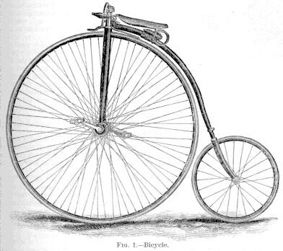 במקיף א רוכבים בטוח!! 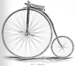
הורים ותלמידים יקרים,
להזכירכם, אלו עיקרי תקנות הרכיבה באופניים חשמליים:
- הרכיבה מותרת מגיל 16 בלבד!
- חבישת קסדה בעת הרכיבה היא חובה!
- הרכיבה אסורה על המדרכות!
- הרכיבה אסורה בגנים ציבוריים!
- שימוש בטלפון נייד בעת הרכיבה אסור!
- שימוש באזניות בעת הרכיבה אסור!
- חצייה במעבר חצייה מותרת רק
בהולכה של האופניים ואסורה ברכיבה!
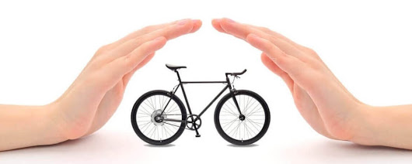
שמרו על עצמכם בדרכים כהולכי רגל וכרוכבים!
מידע נוסף ניתן למצוא באתר 'הרשות הלאומית לבטיחות בדרכים'.

